Муниципальное автономное дошкольное образовательное учреждение «Детский сад №58»

**Развлечение для детей по здоровьесбережению**

**«Мойдодыр»**

Разработали и провели воспитатели

Саначева Виктория Вячеславовна

Неклюдова Ольга Николаевна

Смирнова Татьяна Анатольевна

**Цель:** продолжать формировать у детей представления о здоровом образе жизни, воспитывать бережное отношение к своему здоровью.

**Задачи**: учить детей самостоятельно следить за своим здоровьем, знать несложные приемы оздоровления, уметь оказывать себе элементарную помощь; развивать разговорную речь детей, память, мелкую моторику рук, прививать и воспитывать любовь к играм и физическим упражнениям.

**Оборудование:** зубная щетка, расческа, мыло, полотенце, корзина с овощами, корзина с фруктами

**Ход развлечения:**

*Дети под музыку встают в круг.*

**Воспитатель:**  Ребята, а вы любите путешествовать? Я предлагаю вам отправиться в путешествие в волшебную страну здоровья. Хотите?

**Дети:** Да!

**Воспитатель:**Как вы думаете, что значит быть здоровым?

**Дети**:  Быть здоровым это значит быть сильным, не болеть, быть крепким, выносливым, не кашлять, не чихать, закаляться, есть больше овощей и фруктов.

**Воспитатель:** Итак, на чем поедем? Давайте на поезде. Я буду паровозом, а вы вагончики. Прицепляйтесь, вагончики. Поехали в город здоровья.

*Звучит музыка паровозика*

**1. Остановка «Зарядкино»**

**Воспитатель:**  Вот и первая остановка. Называется она «Зарядкино».

«Всем известно, всем понятно, что здоровым быть приятно! Только надо знать, как здоровым стать. Приучай себя к порядку, делай каждый день… »

**Дети:** Зарядку!

**Воспитатель:** Ребята, а для чего делают зарядку?

**Дети:** Чтобы проснуться, быть здоровым, зарядиться бодростью.

**Воспитатель:**Каждоеутро начинается с зарядки! А вы, ребята, умеете делать зарядку?

Подтянитесь, не ленитесь, на зарядку становитесь!

*Песня «Зарядка» из мультфильма «Маша и медведь».*

**Воспитатель:**Молодцы, хорошо размялись. Поехали дальше. *Дети с воспитателем двигаются дальше по залу.*

**2.Остановка «Витаминная»***Дети сели на стульчики*

**Воспитатель:**Ребята, что мы здесь видим? (фрукты, овощи, продукты питания!). А вы знаете, какие продукты полезны для здоровья?

(*Ответы детей)*

**Воспитатель:**Чтоб здоровым оставаться, нужно правильно питаться!

Предлагаю вам поиграть в игру «Полезно или нет». Нужно быть внимательным, если еда полезная, говорим да и хлопаем в ладоши, а если вредная, говорим нет и топаем ногами.

Каша - вкусная еда, это нам полезно? -Да

Лук зеленый иногда, нам полезен дети? – Да

В луже грязная вода нам полезна иногда? -Нет

Творог, сыр, кефир всегда нам полезны дети?- Да

Фрукты - просто красота! Это нам полезно?- Да

Грязных ягод иногда, съесть полезно, детвора?- Нет

Лишь полезная еда на столе у нас всегда!- Да

А раз полезная еда, будем мы здоровы? – Да!

**Воспитатель:**Молодцы ребята! Поехали дальше.

*Дети с воспитателем двигаются дальше по залу.*

**3.Остановка «Спортивная»**

**Воспитатель:**Будем спортом заниматься, будем силы укреплять, упражнения выполнять, в игры разные играть.

*Дети выполняют движения под песню «У жирафа пятна»*

**Воспитатель:**молодцы ребята. А нам пора ехать дальше. Прицепляйтесь вагончики.

**4. Остановка «Чистота»**

*Дети садятся на стульчики.*

**Воспитатель:**а еще дети, чтобы быть всегда здоровым, нужно следить за чистотой.

*( Стук в дверь).*

**Воспитатель:** Кто-то идет! (*Заходит Фея Чистоты*)

**Фея:**

Здравствуйте ребята, я Фея чистоты и порядка!

Чистота – залог здоровья,  
Чистота нужна везде:  
Дома, в садике и школе,  
И на суше, и в воде.

На нашей остановке Чистоты – полная чистота и порядок. Вот скажите  - вы, сегодня все умывались? (*ответы детей).*А зубы чистили?

**Воспитатель:** Фея! Наши дети все аккуратные, чистые, все знают о гигиене, о чистоте.

**Фея:** А вот мы сейчас и проверим. Скажите, для чего надо мыть руки, лицо, вообще мыться? *Ответы детей*

Покажите, как нужно мыть руки.

А как вы чистите зубы?

Сколько раз? (утром и вечером)

А что будет, если мы не будем чистить зубы?

А неряхи и лентяи среди вас есть?

**Фея:**Ну хорошо**.**А загадки отгадывать умеете? Я сейчас загадаю вам загадки про предметы, которые помогают нам быть чистыми и опрятными.

*На столе лежат предметы - отгадки. Выходит ребенок называет и показывает предмет.*

**1**.Гладкое, душистое, моет чисто, чисто. Грязь, микробы, все смывает, ножки, ручки очищает. (*мыло)*

**2**.Костяная спинка, жесткая щетинка, С мятной пастой дружит, нам усердно служит. (*зубная щетка*)

**3**.Оказались на макушке два вихра и завитушки.  Чтобы сделать нам причёску, надо что иметь?..... (*расческу).*

**Фея:** молодцы ребята, все загадки отгадали. Скажите, а дома у вас порядок? Маме вы помогаете, следите за чистотой?

**Воспитатель:** Фея, наши ребятки сейчас покажут, как они маме помогают.

*Звучит песня «Маме помогаем», дети выполняют движения*

**Фея**: Молодцы ребята! А мне пора уходить. И я хочу подарить вам предметы, которые помогают нам быть чистыми и опрятными. Они друзья Мойдодыра. Не забывайте ими пользоваться и будьте здоровы! (*складывает предметы* *в корзинку и отдает воспитателю*)

**Воспитатель:** вот и побывали мы с вами в стране здоровья, пора нам возвращаться в детский сад. (*дети едут на поезде назад)*

**Воспитатель:** что же вы запомнили сегодня. Что нужно делать, чтобы быть здоровым?

**Дети:** джелать зарядку, заниматься спортом, быть всегда чистыми, кушать только полезные продукты, богатые витаминами.

**Воспитатель:**Я желаю вам ребята, быть здоровыми всегда!

Но добиться результата невозможно без труда.

Нужно правильно питаться,

Нужно спортом заниматься,

Зубы чистить, закаляться. Руки мыть перед едой, И всегда дружить с водой.

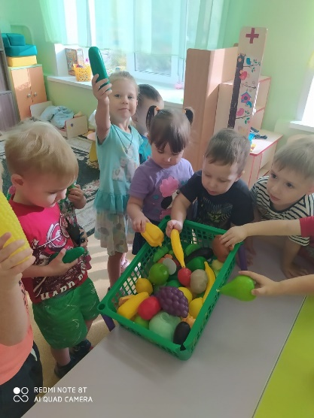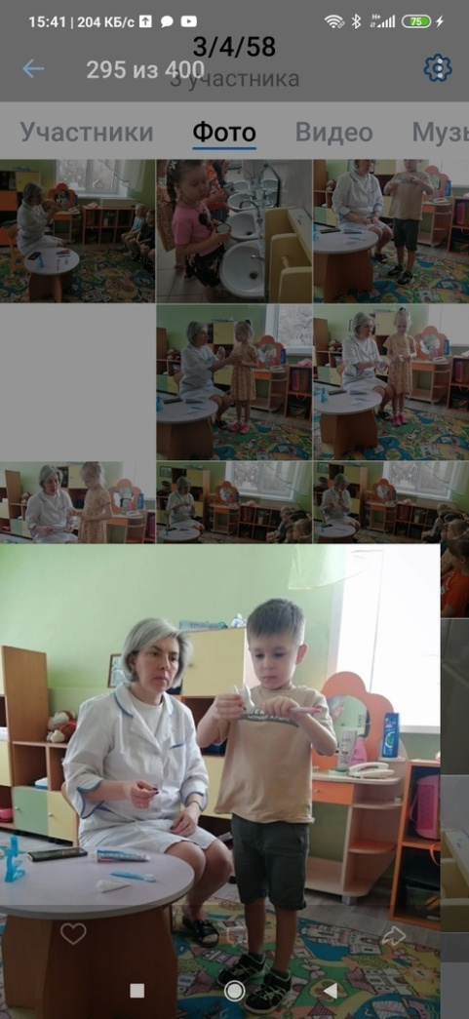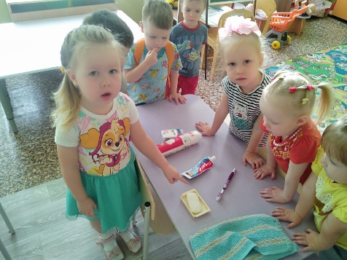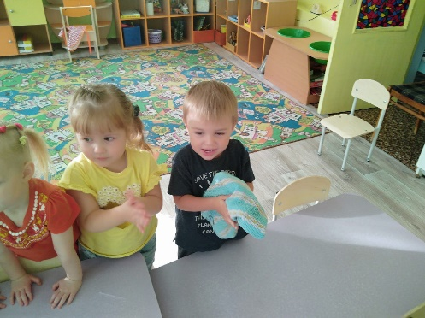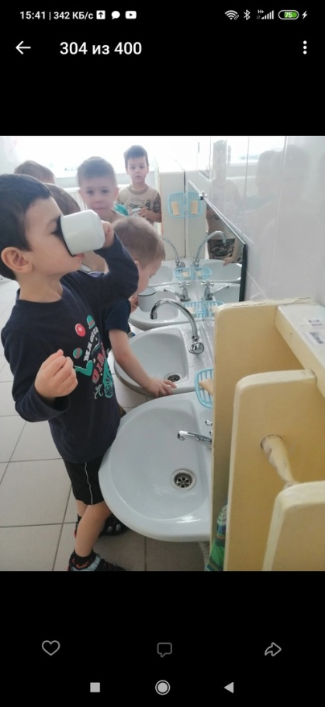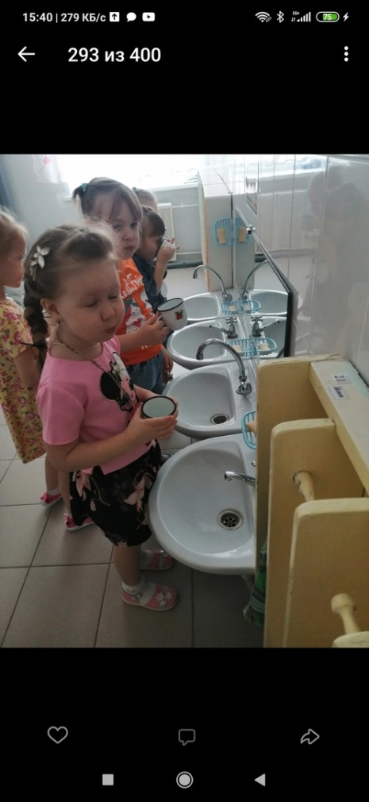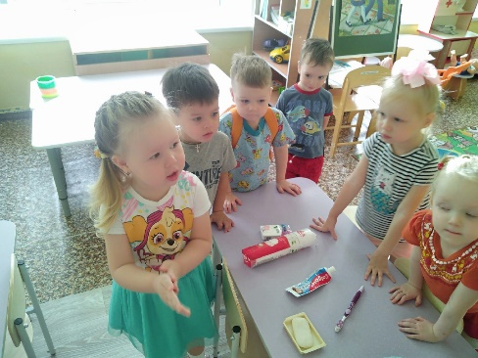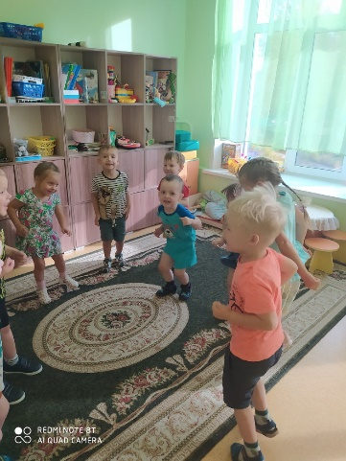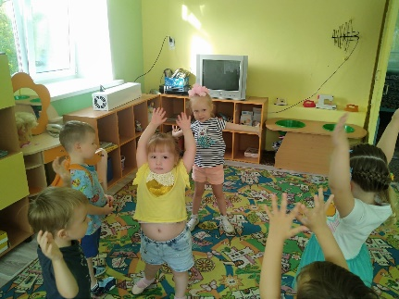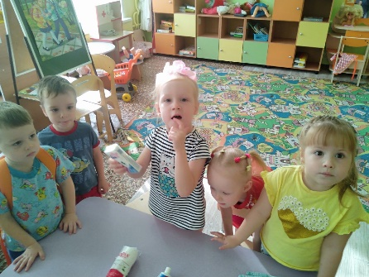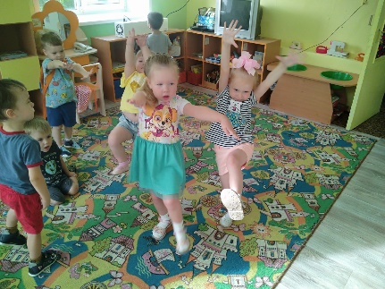Фото отчёт